Informatiebehoefte

Naam: Bas Weidmann

Leerlingnummer: 1032660

Datum: 03-10-2019

Versie: 0.1

Inhoudsopgave

1. Versie beheer 2

2. Inleiding 3

3. Bedrijf 3

4. Probleemstelling 3

5. Doelgroep(en) 4

6. Vormgeving 4

7. Informatie 4

8. Overig 4

# Versie beheer

|  |  |  |  |  |
| --- | --- | --- | --- | --- |
| Versie | Definitief | Betrokkenen | Datum | Opmerking |
| 0.1 | Niet-definitief | Bas Weidmann | 07-10-2019 | Start IB |

# Inleiding

Mijn naam is Bas Weidmann en ik ben applicatie en media ontwikkelaar bij forum. Het bedrijf houdt zich vooral bezig met het ontwikkelen van verschillende soorten forums. Het bedrijf bestaat uit ongeveer 20 medewerkers die gespecialiseerd zijn in verschillende sectoren. Die sectoren bestaan uit: Applicatie ontwikkeling, Beheren van applicaties en SEO. Door het combineren van die verschillende sectoren ontstaan applicaties van hoge kwaliteit. Wij hebben dit project geaccepteerd omdat wij veel potentie zagen. Het soort forum waar zij gekozen voor hebben is weinig te vinden op het internet. Hierdoor denken wij dat het zich zal onderscheiden van de typische forums die tegenwoordig overal te vinden zijn. De hoeveelheid bezoekers zal daarom dus ook hoog zijn. Binnen dit project ben ik verantwoordelijk voor het documenteren en realiseren van de applicatie. In dit bestand zal beschreven worden voor wie de applicatie gemaakt wordt en de verschillende eisen en wensen aan de applicatie.

# Bedrijf

De applicatie wordt gemaakt voor het bedrijf FoMedia. Het bedrijf is al in deze buisiness sinds ongeveer 1990. Het bedrijf heeft 5 verschillende afdelingen. De afdelingen bestaan uit: Directie, Secretaresse, Financiën, Technisch en Sales. De directie en secretaressen bestaat beiden uit 3 mensen. Elke andere afdeling bestaat ongeveer uit 50 mensen. Het totaal aantal werknemers komt dan ongeveer uit op de 156. Het project zal gerealiseerd worden met de waterfall methode.

**Organogram:**

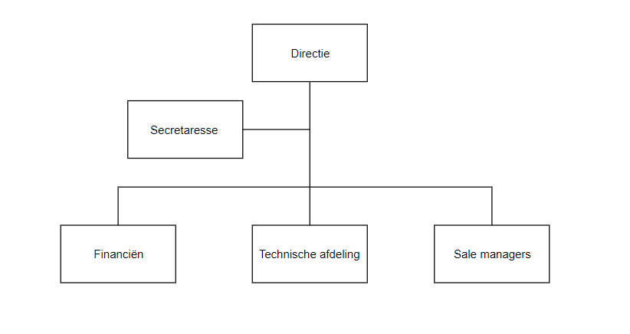

# Probleemstelling

Op het moment bestaat er nog geen forum voor FoMedia. Zij willen dat graag laten ontwikkelen zodat klanten hun ervaringen en eventueel vragen kunnen achterlaten over het bedrijf. Hierdoor zal ook een interactieve band ontstaan waardoor een klant sneller weer een product zal gaan kopen bij dit bedrijf. De verschillende problemen die kunnen ontstaan op de applicatie zijn:

* Geen simpel te gebruiken systeem. Als het systeem niet makkelijk te gebruiken is zullen veel klanten snel van de website weggaan. Dit gaat dan drastische gevolgen hebben voor de hoeveelheid bezoekers.
* Gebruiker maakt misbruik van het systeem. Hiervoor zal een admin regelmatig moeten checken op mensen die zich niet aan de regels houden. Hier zijn door het systeem zelf maatregelen voor genomen maar het is niet volledig waterdicht.
* Verlies van bestanden. Hiervoor zal regelmatig een back-up gemaakt moeten worden.

Buiten dit zal het systeem vooral een betere communicatie gaan opleveren met de klant. Hierdoor zal er ook veel geld bespaart worden wegens het gebruik van tijd.

# Doelgroep(en)

|  |  |  |  |
| --- | --- | --- | --- |
| Naam | E-mail | Telefoon nummer | Functie |
| Bas Weidmann | [Bweidmann@forum.com](mailto:Bweidmann@forum.com) | 06-12345678 | Ontwikkelaar |
| Chris Tjertsen | [Ctjertsen@forum.com](mailto:Ctjertsen@forum.com) | 06-39853945 | Leidinggevende |
| Mehmet Spillenaar | [Mspillenaar@fomedia.com](mailto:Mspillenaar@fomedia.com) | 06-12348321 | Directeur FoMedia |
| Sven Kramer | [Skramer@fomedia.com](mailto:Skramer@fomedia.com) | 06-12341235 | Hoofd technische afdeling FoMedia |
| - | - | - | Klant |

# Vormgeving

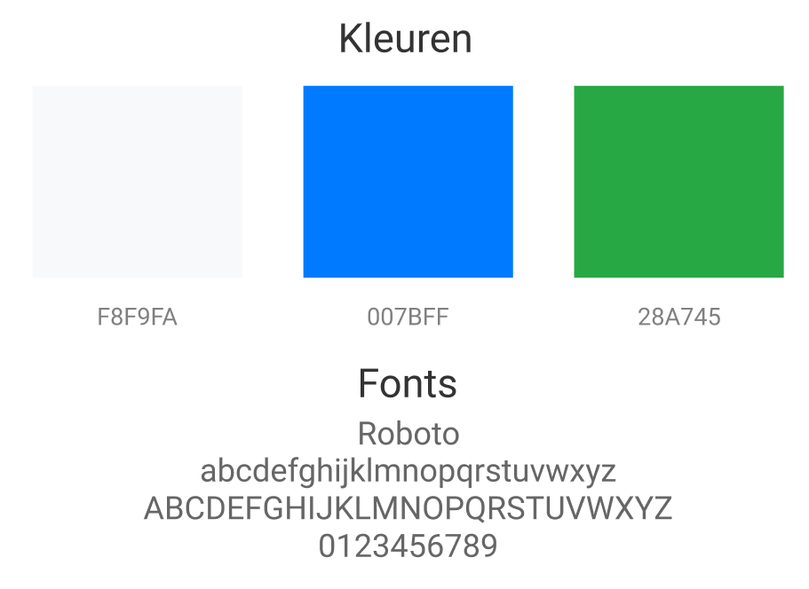

De kleuren zijn gekozen vanuit preferentie van de opdrachtgever. De kleuren zijn simpel en daarom ook fijn om naar te kijken. Ze bieden ook een duidelijk onderscheid om goed te kunnen navigeren naar delen van de website. Het gekozen font is uiteindelijk roboto geworden. Dit is een simpele font die goed bij de kleuren aansluit.

# Informatie

Het systeem kan verschillende acties uitvoeren. Het doel van het systeem is het kunnen plaatsen van een post. Het proces daarvoor gaat als volgt:



Als een gebruiker kan je via de inlogknop rechtsboven inloggen. Indien je geen account heb kan je kiezen om te registreren via de registreren knop ernaast. Wanneer u wilt registreren zal u de e-mail, username, wachtwoord en wachtwoord opnieuw invullen velden moeten invullen. Wanneer deze allemaal als geldig gezien worden zal het account aangemaakt worden.

Nu kunt u rechts boven een post kunnen toevoegen. Hierbij zal u een titel, bericht en foto moeten toevoegen. Wanneer deze allemaal geldig zijn zal uw post verstuurd worden. Dit zal eerst door een admin moeten goedgekeurd worden voordat hij getoond wordt aan de andere gebruikers.

Wanneer een post goedgekeurd is kan er ook op gecomment worden.

Eerst moet de gebruiker wel weer ingelogd zijn. Voor een comment zal alleen de inhoud nodig zijn. Hierna kan de comment gezien worden door iedereen die de volledige post bekijkt.

# Overig

|  |  |  |  |
| --- | --- | --- | --- |
| Must have | Should have | Could have | Won’t have |
| Gebruiker kan account aanmaken | Gebruiker kan post aanpassen | Gebruiker kan category aanvragen | Gebruiker kan gevoelige gegevens van een post aanpassen |
| Gebruiker kan post maken | Admin kan kiezen of user mag inloggen | Admin kan category accepteren | Gebruiker kan post plaatsen wanneer hij niet ingelogd is |
| Gebruiker kan comment plaatsen |  |  | Gebruiker kan comment plaatsen wanneer hij niet ingelogd is |
| Gebruiker kan alle posts zien |  |  |  |
| Gebruiker kan volledige post zien |  |  |  |
| Gebruiker kan eigen post zien die nog niet goedgekeurd zijn |  |  |  |
| Admin kan alle post bekijken |  |  |  |
| Admin kan alle post aanpassen |  |  |  |
| Admin kan alle post verwijderen |  |  |  |
| Admin kan post accepteren |  |  |  |
| Admin kan post afwijzen |  |  |  |
| Admin kan category toevoegen/wijzigen of verwijderen |  |  |  |